Автоматизация закупочной деятельности
Международного финансового центра «Астана»
(Astana International Financial Centre)
на базе SAP ARIBA SOURCING

Инструкция

Содержание
1. Глоссарий 4
2. Назначение документа 4
3. Оповещение Поставщиков о регистрации в Ariba Sourcing 4
5. Поставщик впервые получает уведомление от системы SAP Ariba 6
6. Поставщик ранее регистрировался в системе SAP Ariba 9

- Глоссарий
Термин | Пояснение
Закупочная процедура | Последовательность действий по приобретению Заказчиком товаров, работ, услуг.
Запрос на закупку | Объект модуля Ariba Sourcing, который позволяет инициировать закупку.
Система | Автоматизированная система по управлению закупочным процессом SAP Ariba.
Ariba Sourcing | Модуль SAP Ariba, предназначенный для поиска поставщиков и управления закупочной деятельностью с использованием различных типов закупочных процедур.
SAP Ariba | Облачное решение по управлению всеми процессами закупки, состоящее из функциональных модулей.
Ariba Network | Инструмент, предоставляющий доступ поставщикам к закупочным процедурам компании Заказчика.

- Назначение документа
Настоящая инструкция разработана в рамках проекта автоматизации закупочной деятельности Международного финансового центра «Астана» (Astana International Financial Centre) на базе SAP ARIBA SOURCING.
В инструкции приведено описание действий пользователей SAP ARIBA SOURCING по оповещению поставщиков о регистрации в Ariba Sourcing, по действиям поставщика в Ariba Sourcing при получении уведомления из системы SAP Ariba впервые, а также по действиям поставщика, если он ранее уже был зарегистрирован в системе.

Оповещение Поставщиков о регистрации в Ariba Sourcing
Перед созданием/опубликованием закупочной процедуры необходимо оповестить Поставщиков о том, что они зарегистрированы в системе Ariba Sourcing.
Для оповещения поставщиков о регистрации в Ariba Sourcing необходимо выполнить следующие действия:
  - Зайти в систему Ariba Sourcing.
  - На главной странице нажать кнопку «Создание» и выбрать пункт меню «Проект закупок».
- Заполнить обязательные поля. В наименовании процедуры «Добро пожаловать в SAP Ariba Sourcing AIFC!».
- Проект: Быстрый проект.
- Тип события: запрос информации.
- Пробный проект: Нет.
- Укажите «Товар или услугу», для которой требуется организовать закупочную процедуру.
- В списке шаблонов выберите «Запрос информации».
Нажмите кнопку «Создать».
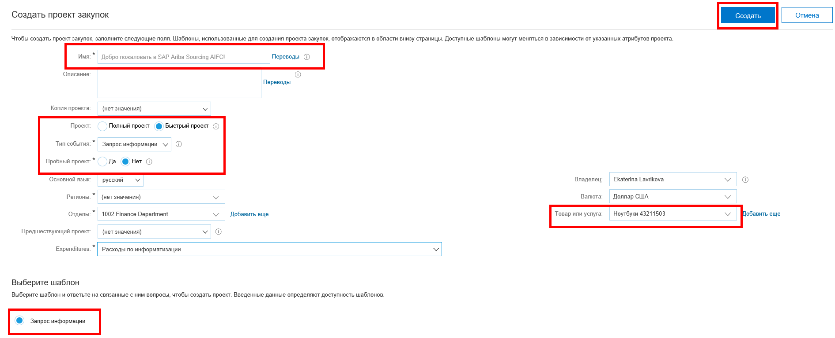
  - Установите срок завершения на странице «Правила» поле «Крайний срок».
  - Добавьте Поставщиков-участников на странице «Поставщики».
  - На странице «Сводные данные» нажмите кнопку «Отправить».

Поставщик впервые получает уведомление от системы SAP Ariba
  - В этом случае требуется нажать на активную ссылку «Щелкните здесь» в уведомлении и выполнить следующие действия:
  - Нажать на кнопку «Регистрация».
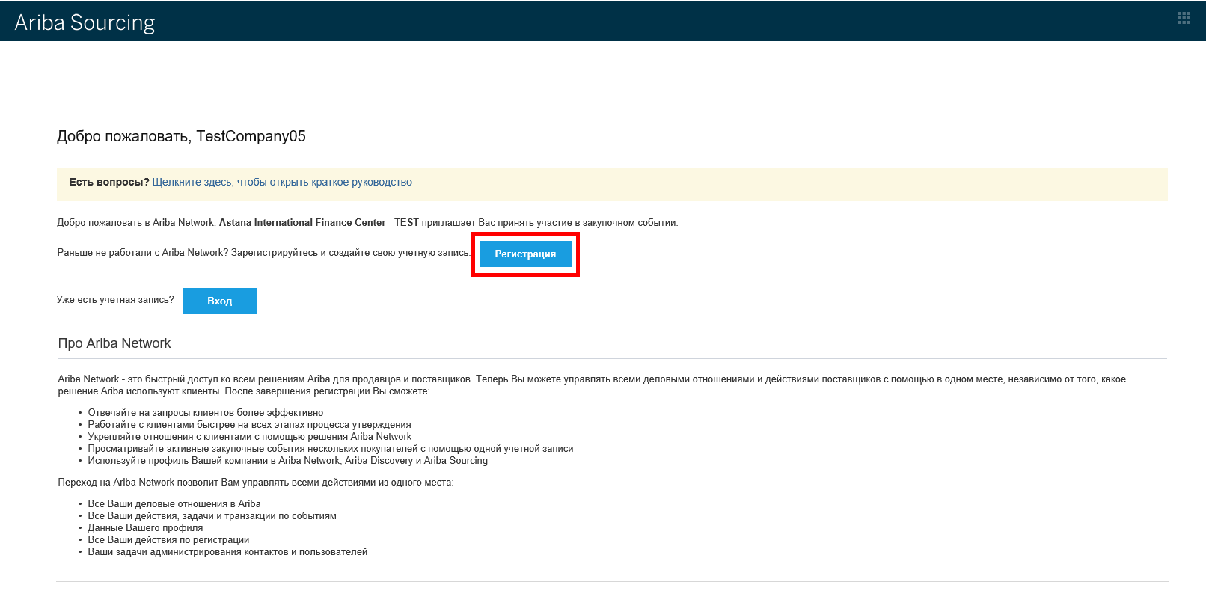

  - Заполнить или скорректировать информацию для полей обязательных к заполнению (*) в области данных «Сведения о компании» и «Данные учетной записи пользователя». Ознакомиться с условиями использования и Заявление о конфиденциальности SAP Ariba и нажать «Создать учетную запись и продолжить».
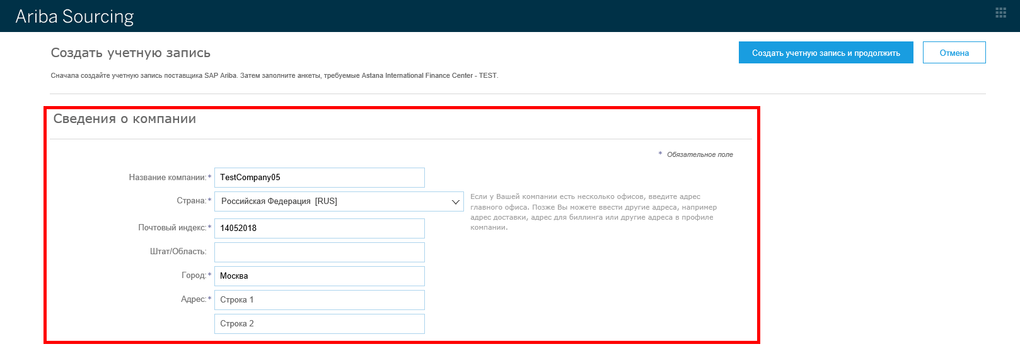
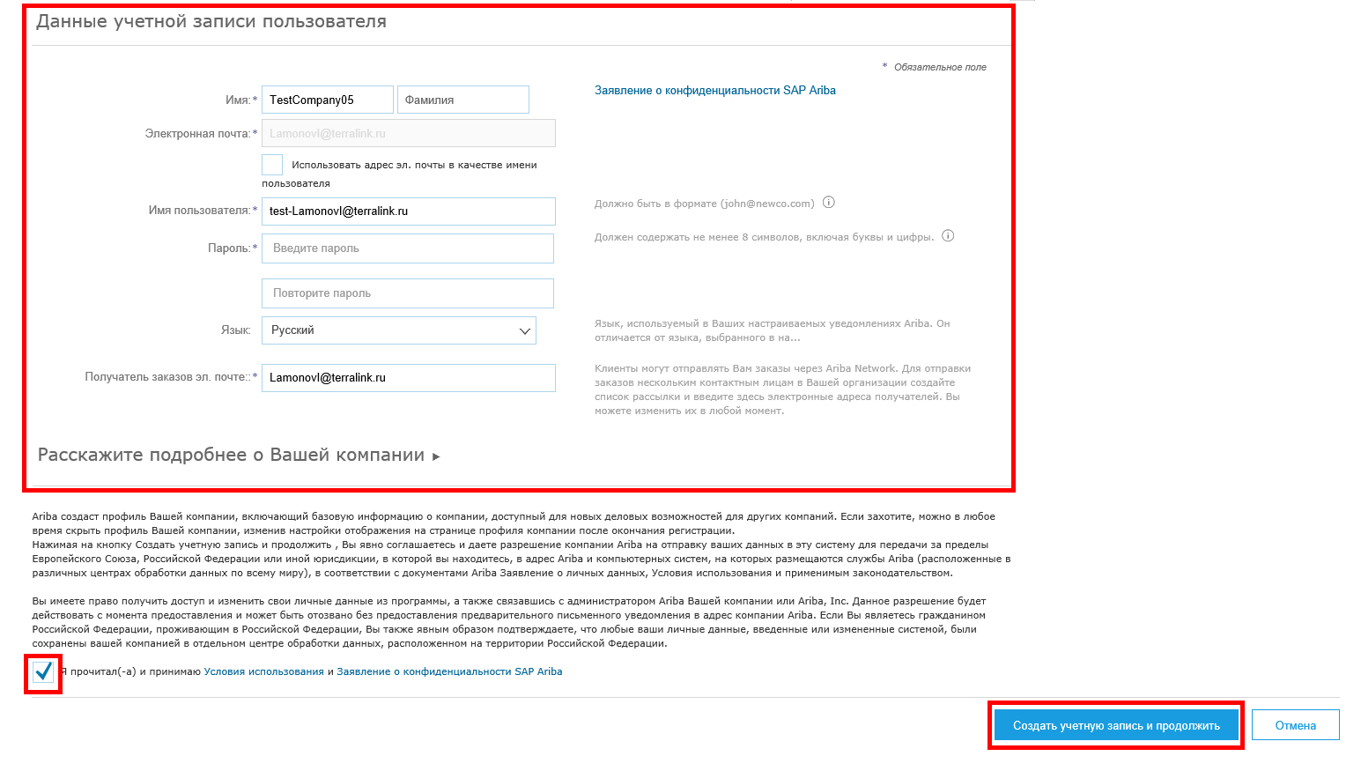

  - Ввести имя пользователя и пароль и нажать «Вход».
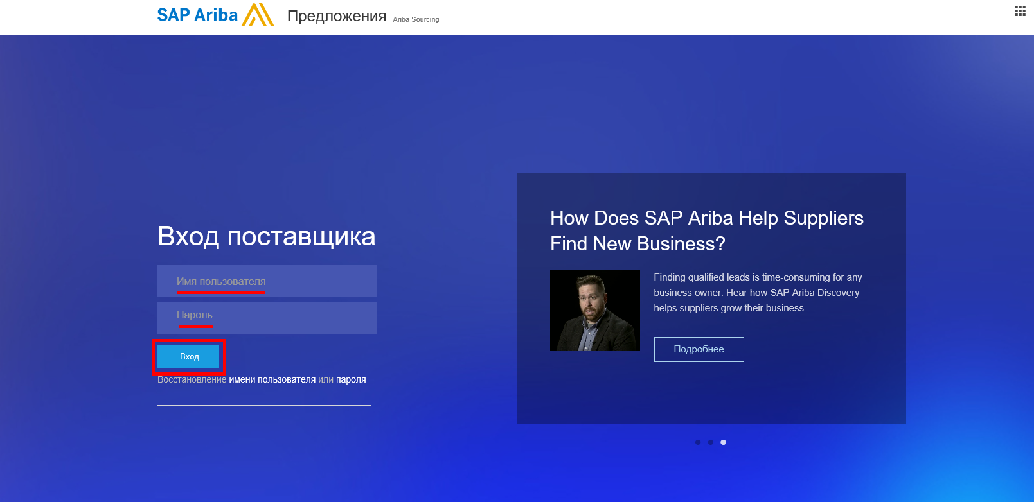

  - На главной странице перейти к разделу «События», раскрыть строку «Состояние: Открыто», нажать на активную ссылку события.
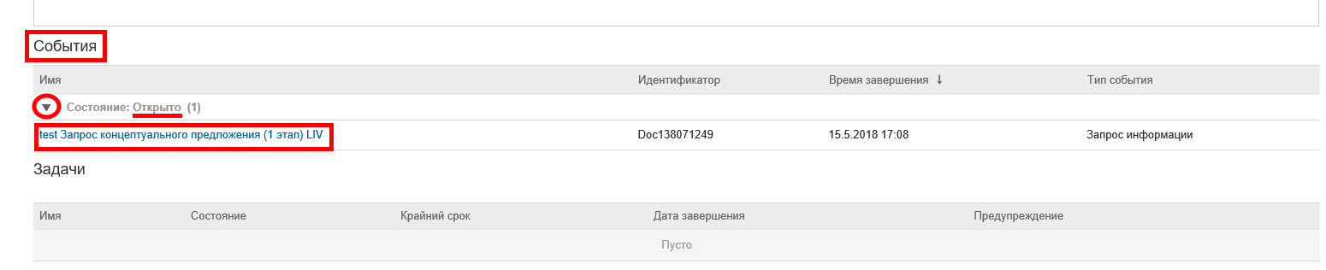

  - Для участия в событии нажать на «Просмотреть обязательные условия».
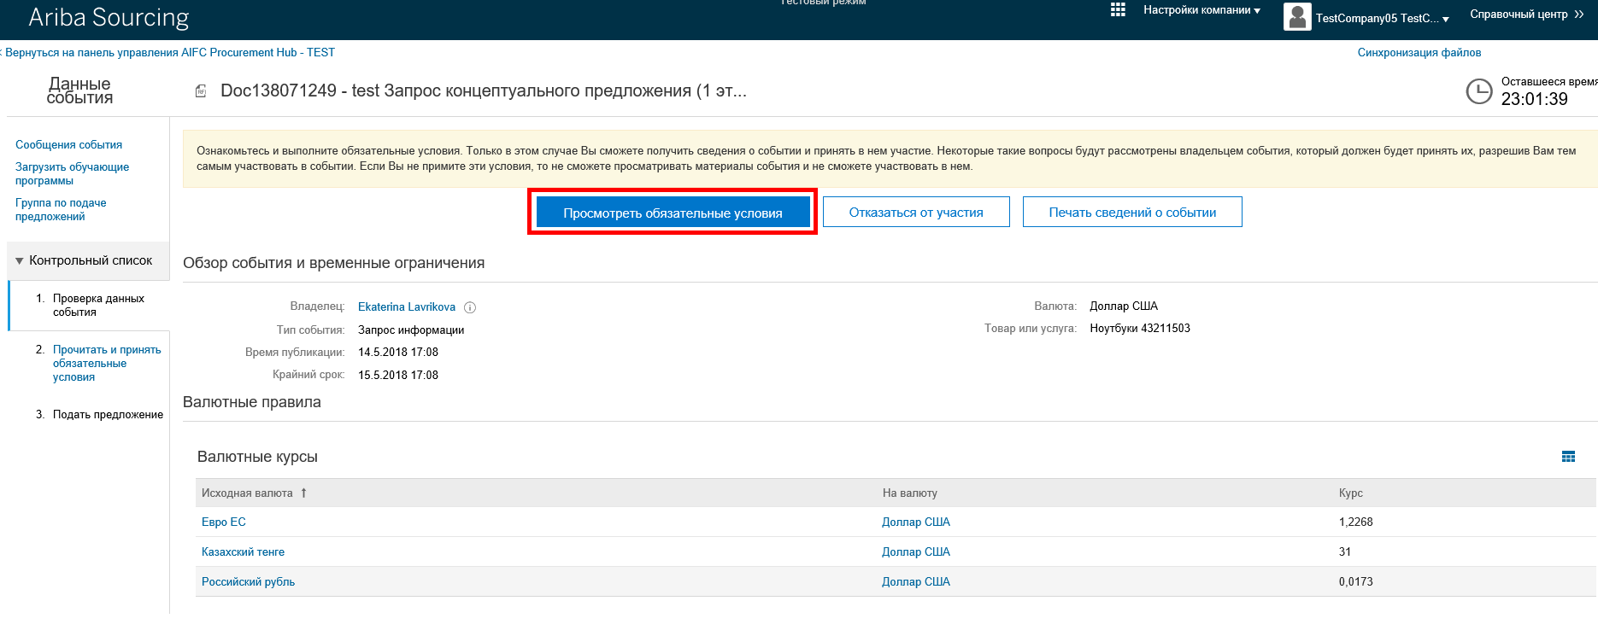

  - Прочитать и принять обязательные условия, нажать «ОК» - «ОК».
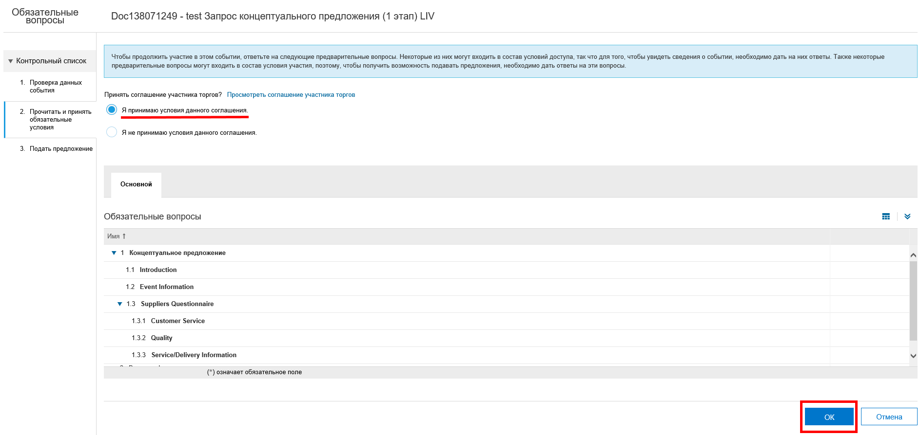

  - В разделе «Подать предложение» заполнить необходимую информацию, нажать на «Предложить» - «ОК».
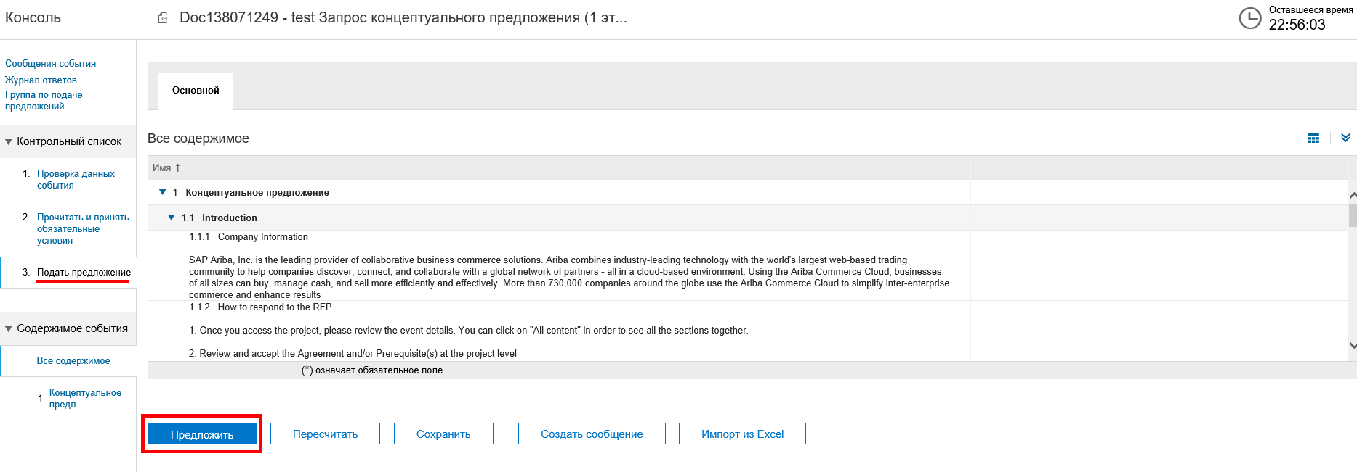

Поставщик ранее регистрировался в системе SAP Ariba
  - Для подтверждения участия в событиях/процедурах компании необходимо нажать на активную ссылку «Щелкните здесь» в уведомлении и выполнить следующие действия:
  - На странице регистрации/входа ввести логин и пароль от учетной записи Ariba Network и нажмите кнопку «Вход».

  - На главной странице перейти к разделу «События», раскрыть строку «Состояние: Открыто», нажать на активную ссылку соответствующего события.
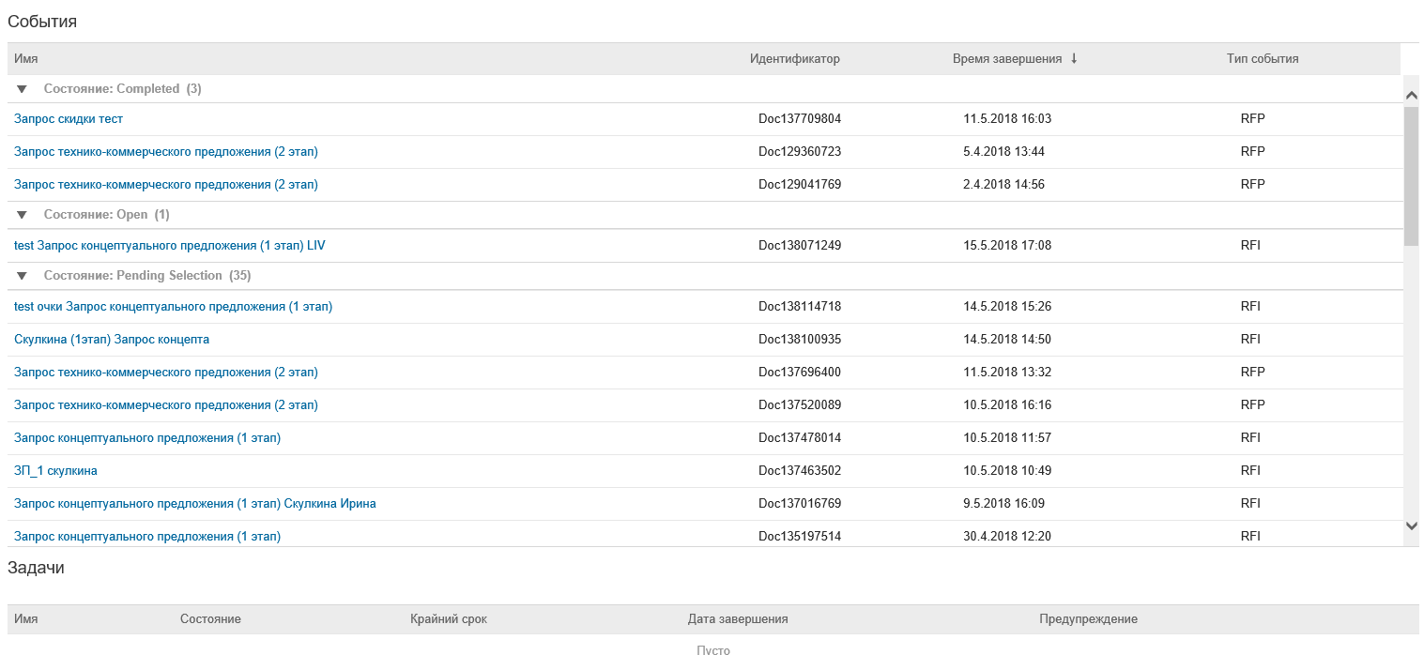

  - Для участия в событии нажать на «Просмотреть обязательные условия».

  - Прочитать и принять обязательные условия, нажать «ОК» - «ОК».

  - В разделе «Подать предложение» заполнить необходимую информацию нажать на «Предложить» - «ОК».

